MODUL AJAR KURIKULUM MERDEKA
BAHASA INGGRIS FASE A SD KELAS 2

INFORMASI UMUM
A. IDENTITAS MODUL
Penyusun  Instansi  Tahun Penyusunan  Jenjang Sekolah  Mata Pelajaran  Fase / Kelas / Semester  Unit 9  Alokasi Waktu | :  :  :  :  :  :  :  : | .....................................  SD ...............................  Tahun 2022  SD  Bahasa Inggris  A / II (Dua) / II (Genap)  The Giraffe Is Tall  6 Minggu
B. KOMPETENSI AWAL
Capaian Pembelajaran Fase (A)
Menyimak - Berbicara
Peserta didik menggunakan bahasa Inggris sederhana untuk berinteraksi dalam situasi sosial dan kelas seperti berkenalan, memberikan informasi diri, mengucapkan salam dan selamat tinggal. Peserta didik merespon instruksi sederhana (dengan bantuan visual) melalui gerakan tubuh atau menjawab pertanyaan pendek sederhana dengan kata, frase atau kalimat sederhana. Peserta didik memahami ide pokok dari informasi yang disampaikan secara lisan dengan bantuan visual dan menggunakan kosa kata sederhana. Peserta didik menggunakan alat bantu visual untuk membantu mereka berkomunikasi.
C. PROFIL PELAJAR PANCASILA
1. Beriman, bertaqwa kepada Tuhan Yang Maha Esa dan berakhlak mulia.
2. Kebhinekaan global
3. Mandiri
4. Bergotongroyong
5. Kreatif
D. SARANA DAN PRASARANA
- Sumber Belajar (Kementerian Pendidikan, Kebudayaan, Riset, Dan Teknologi Republik Indonesia, 2021 My Next Words Grade 2 - Buku Panduan Guru dan Buku Siswa, Bahasa Inggris untuk SD Kelas 2.
- Alat Pembelajaran : Alat peraga baik berupa Foto/gambar, Komputer / laptop, jaringan internet, proyektor.
- Lapangan/halaman sekolah/area terbuka.
E. TARGET PESERTA DIDIK
- Peserta didik reguler/tipikal
F. JUMLAH PESERTA DIDIK
- Minimum 15 Peserta didik, Maksimum 25 Peserta didik
G. MODEL PEMBELAJARAN
- Tatap muka.
KOMPONEN INTI
A. TUJUAN KEGIATAN PEMBELAJARAN
Alur Tujuan Pembelajaran Unit 9 :
- Peserta didik mampu menyebutkan nama hewan dan bagian tubuh pada binatang.

Alur Tujuan Pembelajaran :
- Siswa dapat menyebutkan bagian tubuh.
- Siswa mampu menyebutkan bagian tubuh melalui kalimat sederhana.
B. PEMAHAMAN BERMAKNA
- It is a lion. It is big. It has four legs.
- It is elephant. It has big ears. It has long nose.
C. PERTANYAAN PEMANTIK
- Sebutkan nama hewan dan macam-macam bagian tubuhnya?
D. KEGIATAN PEMBELAJARAN
Kegiatan Pendahuluan
1. Guru membuka pembelajaran sesuai dengan kesepakatan kelas dan melakukan pengkondisian siswa untuk siap belajar yang terdiri dari : berdoa sebelum memulai kegiatan, memberi salam pada guru, dan guru memeriksa kehadiran siswa di kelas.
2. Guru memberikan informasi pada siswa terkait Capaian dan Alur Pembelajaran pada hari itu.
3. Guru memberikan motivasi kepada siswa terkait The Giraffe Is Tall.

Kegiatan Inti
Let's sing
Peserta didik dapat menyanyikan lagu untuk mengenal bagian-bagian tubuh pada hewan dengan tepat.

Prosedur Kegiatan :
1. Pada kegiatan ini guru mengajak peserta didik bernyanyi lagu head and shoulder di halarnan 100.
2. Guru mengajarkan lagu dengan intonasi dan lafal yang benar.
3. Peserta didik mengikuti lagu tersebut sambil bernyanyi memegang anggota tubuhnya sesuai lagu.
4. Peserta didik menyanyikan lagu tersebut dengan gembira.
5. Guru menanyakan tempat wisata yang pernah mereka kunjungi yang ada hewannya.
Contoh kalimat guru:
Teacher: "There are so many animals". "Can you mention names of animals?" Students: "Elephant, giraffe". etc.
Look and say
Peserta didik dapat melafalkan bagian-bagian anggota tubuh binatang dengan tepat.

Prosedur Kegiatan:
1. Peserta didik membuka buku halarnan 101.
2. Guru menyebutkan satu persatu bagian-bagian tubuh binatang sambi I menunjuk gambarnya dengan benar dan tepat, kemudian ditirukan oleh peserta didik.
Contoh kalimat guru: Teacher: "Look, this is giraffe". "Giraffe has head".
"Let's say head".
Student: "Head". Teacher: "Say nose" Student: "Nose".
(dan seterusnya sampai ekor jerapah).
3. Guru mengajak peserta didik untuk mengucapkan kosakata terse but.
4. Kegiatan ini diulang-ulang agar peserta didik dapat mengucapkan semua bagian-bagian tubuh pada hewan dengan benar.

Look and write
Peserta didik dapat menulis angka pada bagian tubuh hewan dengan tepat.

Prosedur Kegiatan:
1. Guru memberitahukan peserta didik kegiatan selanjutnya yaitu mengenal bagian-bagian tubuh gajah.
2. Guru meminta peserta didik membuka dan memperhatikan gambar gajah, serta mengucapkan kata baru tersebut mengenal bagian-bagian tubuh gajah pada halaman 102.
3. Guru meminta peserta didik menyimak penjelasan guru.
4. Peserta didik diminta untuk memilih kata dibawah gambar gajah lalu memberi nomor pada gambar gajah terse but.
5. Peserta didik harus bisa menebak gambar bagian tubuh mana yang sesuai dengan jawaban yang tersedia di buku.
6. Kemudian peserta didik menuliskan nomor pada gambar gajah secara mandiri.
Contoh kalimat guru:
Teacher: "Students please open your book page 102".
"We are going to write the number about elephant's parts of body".
"Well, now look at the picture and give number 1 until 6 to elephant's body".
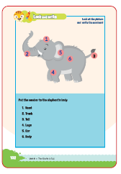
Cut and stick
Sebelum kegiatan ini dilaksanakan guru telah menyiapkan lem dan gunting untuk masing masing peserta didik.
Peserta didik dapat menempel garnbar bagian tubuh hewan dengan tepat.

Prosedur Kegiatan:
1. Guru memberikan instruksi kepada peserta didik untuk menggunting garnbar di buku peserta didik halarnan 105 dan menempelkannya pada tempat yang di sediakan di buku peserta didik halaman 103.
Contoh kalimat guru:
Teacher: "Students, cut the picture on page 105 and stick it on page 103".
2. Peserta didik menggunting gambar di buku halaman 105 dan menempelkannya pada tempat yang sesuai di buku peserta didik halaman 103.
3. Peserta didik diminta untuk mempresentasikan di depan dengan mengucapkan kalimat yang sesuai dengan hasil tempelannya di setiap lembar.
Contoh presentasi:
This is lion. Lion's parts of body are head, body, legs, and tail.

Let's Play
Aktifitas ini menggunakan bola atau media lainnya untuk permainan lempar dan tangkap. Guru menyediakan 8 bola.

Peserta didik dapat bermain lempar tangkap bola untuk menguatkan konsep nama-nama anggota tubuh dengan tepat.

Prosedur Kegiatan:
1. Kegiatan hari ini peserta didik diajak bermain lempar tangkap bola.
2. Peserta didik berdiri membuat lingkaran kedl.
3. Guru memberikan bola kepada peserta didik.
4. Guru mencontohkan dengan melempar bola sambil mengucapkan satu kata tentang bagian-bagian tubuh.
Contoh kalimat guru:
Teacher: (sambil melempar bola guru bertanya) "What is it?" (guru memegang kepala).
Students: "Head".
5. Kegiatan ini dilakukan secara bergantian. Melempar bola dan menjawab pertanyaan temannya secara bergantian.
Contoh kalimat guru:
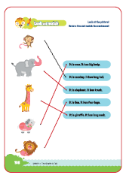
Listen to your teacher instruction to play the game.
Teacher: "Make a circle and throw the ball to your friends".

Look and match
Peserta didik dapat menjodohkan gambar dan kalimat yang tepat.

Prosedur Kegiatan :
1. Guru telah mengajarkan peserta didik nama binatang dan bagian tubuhnya.
2. Guru memberitahukan bahwa peserta didik akan mengerjakan latihan pada halaman 108.
3. Guru meminta peserta didik membuka dan memperhatikan gambar dan kalimat pada halaman tersebut.
4. Guru menginstruksikan peserta didik untuk memasangkan gambar dengan kalimat.
Contoh kalimat guru:
Teacher: "Look at the picture

My new words
Prosedur Kegiatan :
Pada tahapan ini guru mengajak peserta didik untuk mengingat dan menyebutkan kembali kata yang berkaitan dengan bagian-bagian tubuh pada binatang yang telah dipelajari sebelumnya.

Kegiatan Penutup
1. Menyimpulkan pembelajaran bahwa dengan meminta siswa untuk mengungkapkan pendapatnya terkait dengan materi pembelajaran yang telah dilaksanakan.
2. Guru Bersama siswa menutup kegiatan dengan doa dan salam.
E. ASESMEN
Indikator: Mengenal nama hewan dan macam-macam bagian tubuhnya.
No | Nama | Aspek |  |  |  |  |  |  |  |  | Rata-rata
 |  | Kelancaran |  |  | Ketuntasan |  |  | Pelafalan
 |  | 1 | 2 | 3 | 1 | 2 | 3 | 1 | 2 | 3
1. | Haidar
2. | Halwa
3. | Nusaybah
4.
5.
Kelancaran:
1. Jeda lama dalam berkomunikasi
2. Sedikit jeda dalam berkomunikasi
3. Berkomunikasi tanpa jeda yang lama

Ketuntasan:
1. Kesulitan berkomunikasi
2. Sedikit kesulitan berkomunikasi
3. Berkomunikasi dengan baik

Pelafalan:
1. Kesulitan melafalkan
2. Sedikit kesulitan melafalkan
3. Lancar melafalkan.
F. REFLEKSI
Refleksi Guru:
1. Bagaimanakah reaksi peserta didik dalam mengikuti pembelajaran pada unit ini?
2. Apakah yang menjadi kendala dalam pembelajaran pada unit ini?
3. Bagaimana pencapaian keberhasilan dalam pembelajaran unit ini?
4. Apa poin penting yang menjadi catatan dalam menyelesaikan permasalahan pembelajaran pada unit ini?
5. Satu kata atau kalimat yang menggambarkan pencapaian pembelajaran pada unit ini?

Refleksi Peserta Didik :
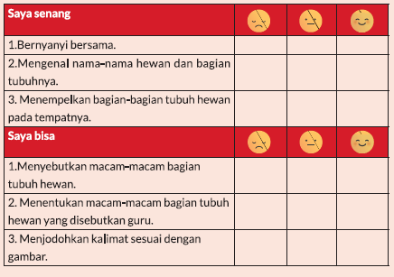

G. KEGIATAN PENGAYAAN DAN REMEDIAL
Pengayaan :
- Peserta didik diperkenalkan kata tanya What is it? head. Mengenal bagian- bagian tubuh binatang.

Remedial :
- Peserta didik di minta mengucapkan berulang tentang kosakata bagian- bagian tubuh binatang melafalkan kosakata dengan tepat.
LAMPIRAN
A. LEMBAR KERJA PESERTA DIDIK
LEMBAR KERJA PESERTA DIDIK (LKPD)

Nama :
Kelas :
Petunjuk!
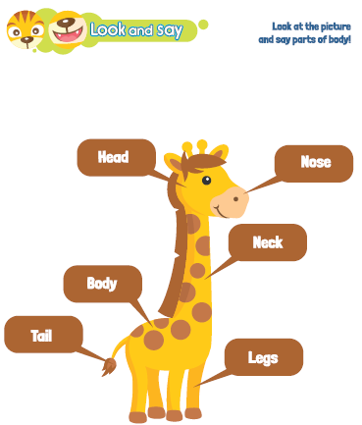

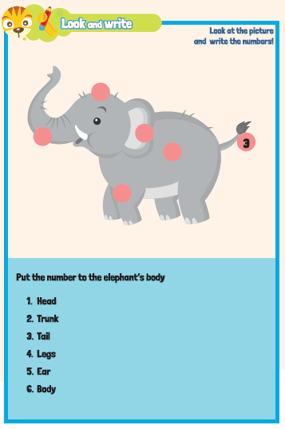
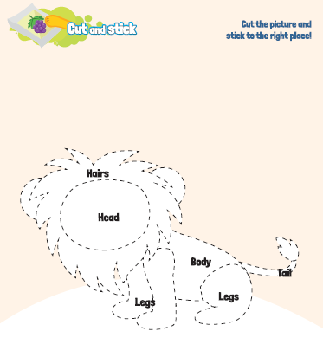
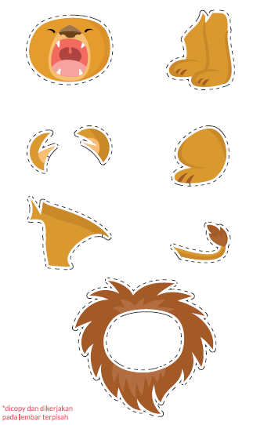
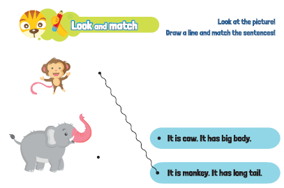
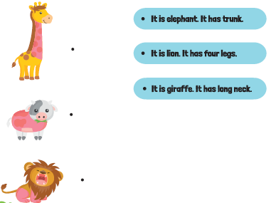
B. BAHAN BACAAN GURU & PESERTA DIDIK
- Guru dan peserta didik mencari berbagai informasi tentang The Giraffe Is Tall media atau website resmi dibawa nauangan kementerian pendidikan, kebudayaan, riset dan teknologi.
- Kementerian Pendidikan, Kebudayaan, Riset, Dan Teknologi Republik Indonesia, 2021 My Next Words Grade 2 - Buku Panduan Guru dan Buku Siswa, Bahasa Inggris untuk SD Kelas 2.
C. GLOSARIUM
GLOSARIUM
Let's sing
Pada kegiatan let's sing guru mengajak peserta didik untuk bernyanyi bersama untuk mengingat konsep tertentu yang sudah dipelajari.

Look and say
Pada aktivitas look and say guru mangajak peserta didik melihat dan memperhatikan gambar kemudian guru mengucapkan kata atau kalimat dengan benar dan peserta didik menirukan.

Look and write
Pada aktivitas look and write guru mengajak peserta didik melihat dan menuliskan kata atau kalimat.

Cut and stick
Pada kegiatan cut and stick peserta didik memotong gambar dan menempelkannya pada tempat yang tepat sesuai dengan kata dan kalimat yang bersesuaian dengan gambar.
Look and match
Pada aktivitas look and match guru mengajak peserta didik melihat dan mencocokkan gambar dengan kata atau kalimat.

My new words
Pada poin my new word guru dapat melakukan kegiatan penguatan dengan mengucapkan dan mengingatkan kembali konsep yang baru didapat peserta didik.
D. DAFTAR PUSTAKA
DAFTAR PUSTAKA
Budgell, Gill dan Ruttle, Kate. 2015. Cambrigde Primary English Phonics Workbook B. Cambrigde University Press. UK
Budgell, Gill dan Ruttie, Kate. 2021. Cambrigde Primary English 2. Cambrigde University Press. Cambrigde University Press. UK
Cambrigde University Press. 2017. Flyers Authentic Examination Papers 1. Cambrigde University Press. New York
Cambrigde University Press. 2020. We Love English 5. Cambrigde University Press. UK Cambrigde University Press. 2020. We Love English 6. Cambrigde University Press. UK
Fernandez, Martha. 2019. Cambrigde Primary Path 1. Cambrigde University Press. New York
Hiang, Tay Eng. 2008. Grammar Practice Primary 5. Marshal Cavendish Education. Singapore
Hiatt, Kay dan Budinger, Emily (Editor). 2013. Ready to Go Lessons for English Stage 1. Hodder Education. UK
K.E. Suyanto, Kasihani. 2014. English for Young Learners. PT. Bumi Aksara. Jakarta
Kelly, Miles, 2013. Nursery Treasury, Miles Kelly Publishing. UK
Lewis, Gordon with Bedson, Gunter. 1999. Games for Children. Oxford University Press. UK
Ling, dkk, English 4A. Marshal Cavendish Education. Singapore
Linse, Caroline dan Schottman, Elly. 2016.Cambridge Global English Learner's Book 3. Cambridge University Press. UK
Linse, Caroline dan Schottman, Elly. 2016.Cambridge Global English Activity Book 3. Cambridge University Press. UK
Marshal Cavendish Education. 2014. The Write Way Generating Ideas, Mastering Compotition. Primary 6. Marshal Cavendish Education. Singapore
Murphy, Raymod. 2014. Essential Grammar in Use Dalam Wuri Soedjatmiko (Penerjemah). Cambrigde University Press. Singapore

